Trabajo N°10 Ciencias Sociales

«Democracias y dictaduras del siglo XX» Parte III
- Leé varias veces y con atención las siguientes páginas, es importante que entiendas todas las palabras y que las que tengas dudas las busques en internet o en el diccionario.
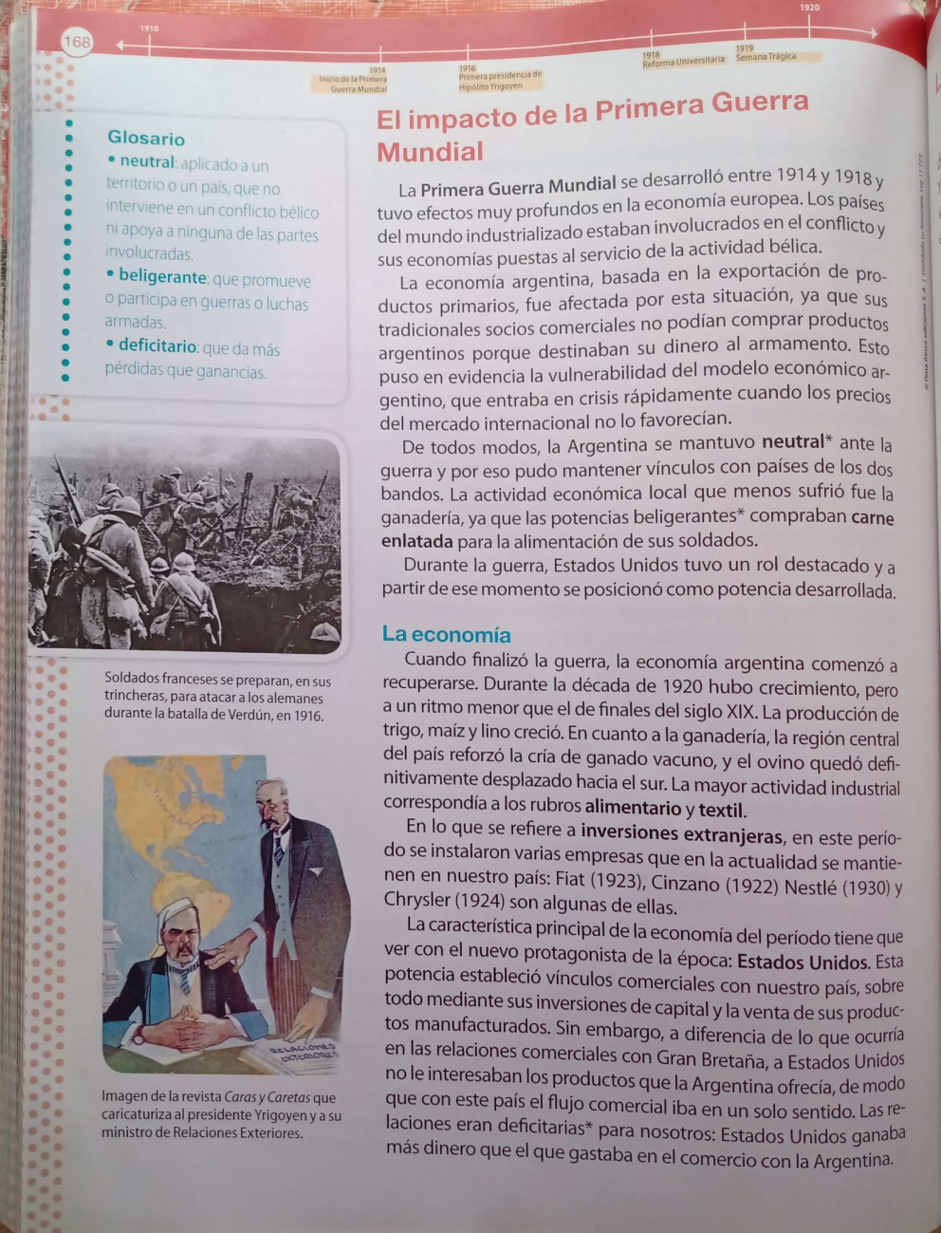

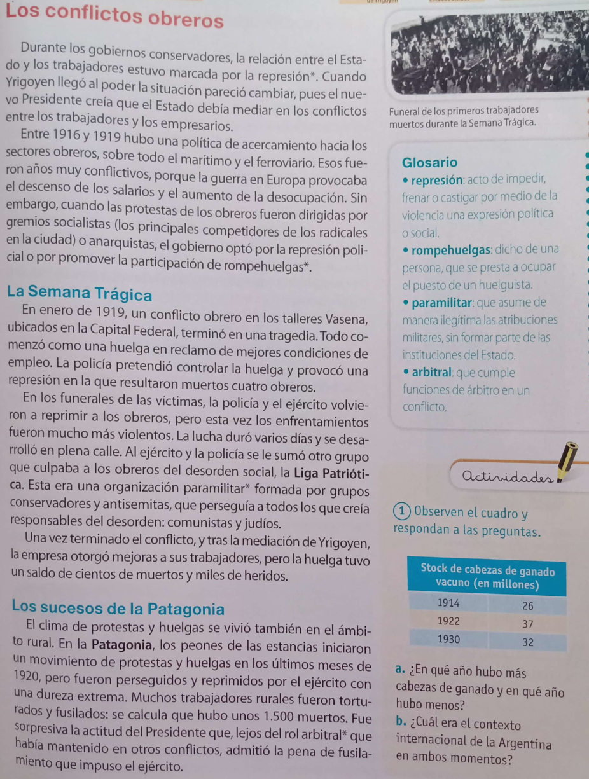
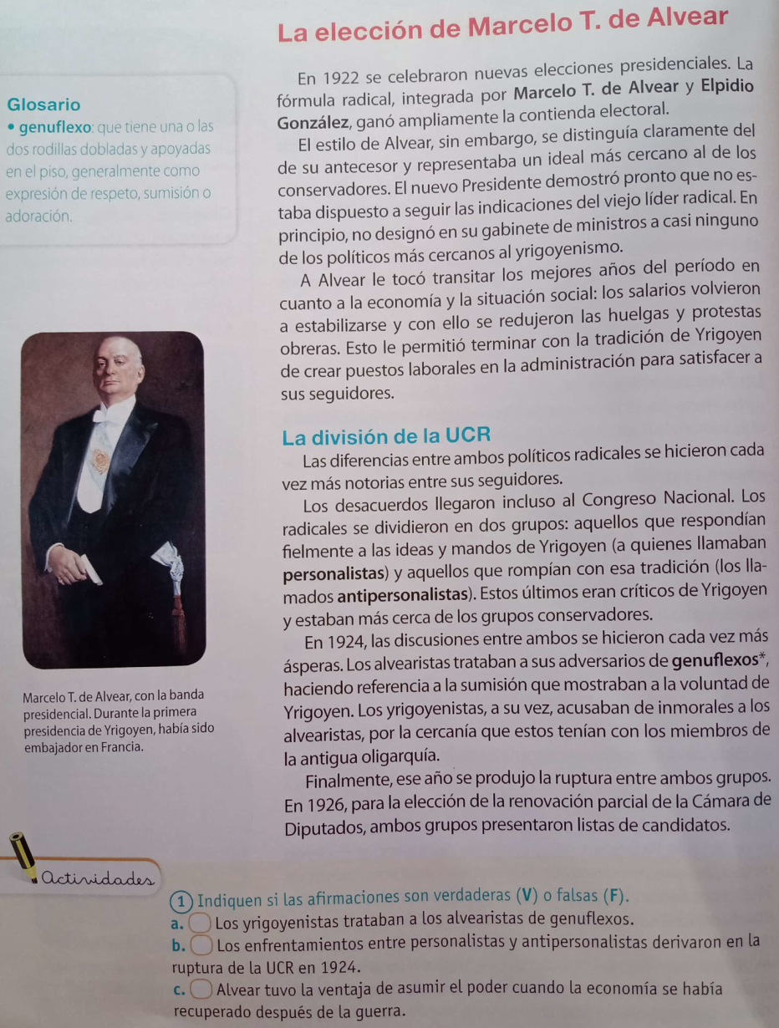

- Resolvé las actividades que se proponen en la segunda y tercera hoja. (Punto 1-a-b de la segunda hoja) y (El punto 1-a-b-c de la tercera hoja)
- Ahora ejercitaremos el uso de los cuadros comparativos, como técnica de estudio. Les dejo un video para que puedan utilizar la computadora y conocer nuevas herramientas. La idea de la tabla que está al final, es que quienes puedan hacerla en Word o PowerPoint mejor, y quien no tenga la posibilidad la copie en la carpeta.
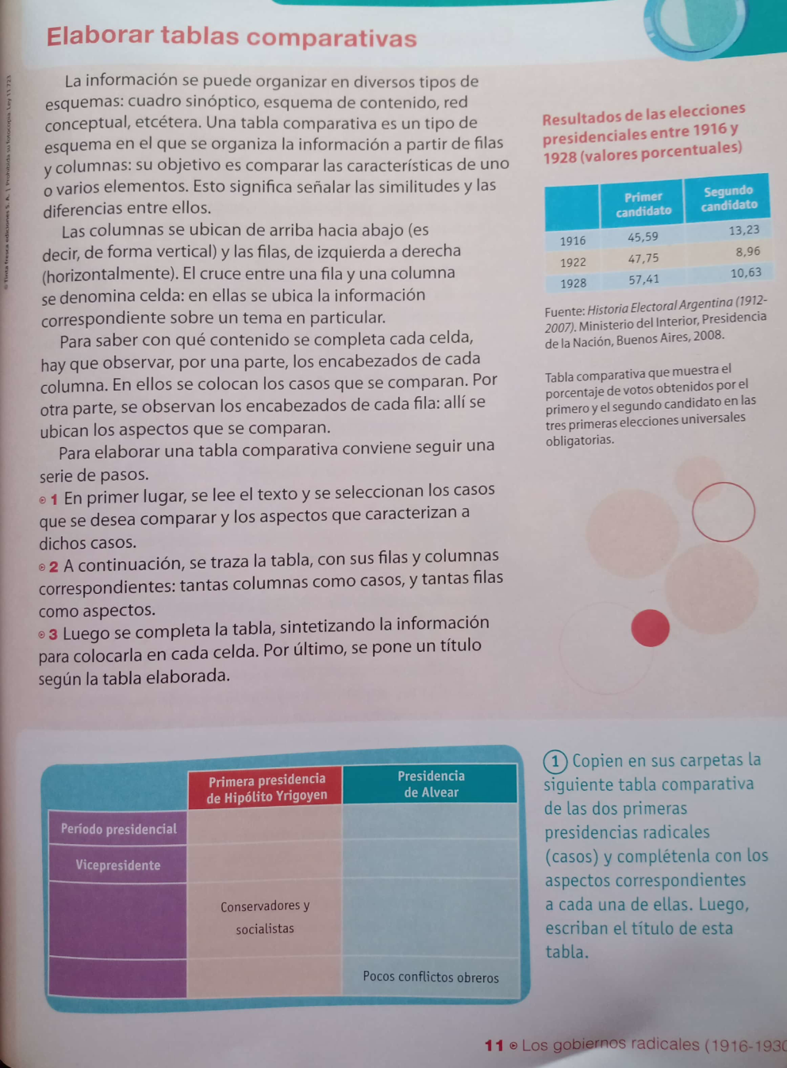
Los alumnos del grupo B para el miércoles 10 junio y el grupo A para el jueves 11 de junio. Recuerden mirar el cuadro organizativo que les adjunto en Lengua
Abrazo Belén

